**《计算机网络》课程设计**



**周进度报告**

**第一周 实现简单的Echo Web Server**

**学 号 3020001267**

**姓 名 王旭**

**学 院 智能与计算学部**

**专 业 软件工程**

**年 级 2020**

**任课教师 杨亚平**

**2022年 4月 5日**

# 一、协议设计

详细描述实现本周任务所需的相关设计，比如：协议头部、协议规则、主要数据结构、相关算法等。

第一周需要分析基础代码的源文件架构、功能模块、消息解析方法等。

第四周需要说明多个客户端并发处理的设计方法。

本周任务主要在于分析基础代码的源文件架构、并且实现了一个简陋的回声服务器，这个服务器对于GET, HEAD 和 POST 方法进行回声，对其他方法返回501，若是格式错误则返回400。由于基础代码源文件已经实现的差不多了，所以本周代码量不大。

# 二、协议实现

详细描述本周功能实现的细节。主要功能模块使用流程图或者伪代码来辅助说明。禁止贴源码。

1.yacc.y,基础代码里词法分析功能是完备的，rfc2616定义的几种词法在lex文件中都已经定义完了，只需要在yacc文件中补全对于首部行的定义就行了，基础代码中对于首部行的语法，只定义了一行，但是实际上一个请求报文有多行首部行，所以要递归一下自己就行了。

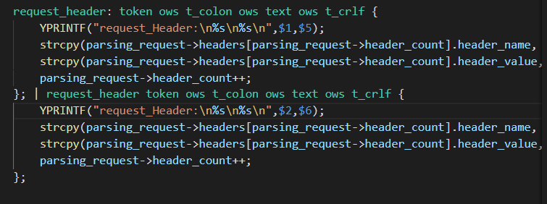

2.parse.c，就是调用yyparse()的文件，要分情况，如果分析成功则返回分词结果，否则返回NULL，在这里分词结果是用结构体指针表示的，里面的一些值还是一个数组用于存放各个首部行的信息。也要注意，对于这个数组，基础代码就只malloc了1个，我们要多malloc几个，因为可能有多个首部行。还要在调用完yyparse()即将返回时，调用yylex_destroy();来销毁分词时的一些用过的变量，防止上一次的分词结果影响到下一次。这个yylex_destroy()要在头文件中”parse.h”中声明一下

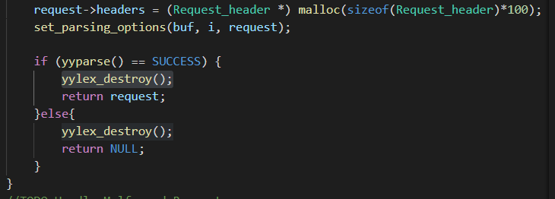

3.echo_server.c,基础代码的套接字也比较全了，不需要补充什么，只需要对分词结果进行判断也就是request这个变量，如果是NULL则是语法错误，直接发一个400回去，然后对request->http_method进行判断，如果是GET, HEAD 和 POST以外但是是正常的就发501回去

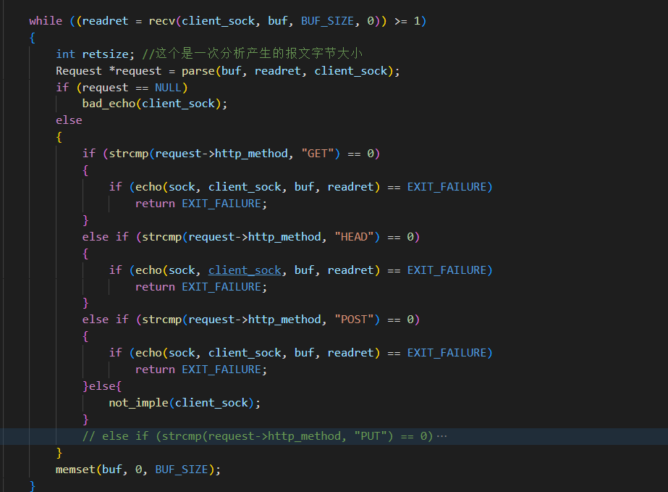

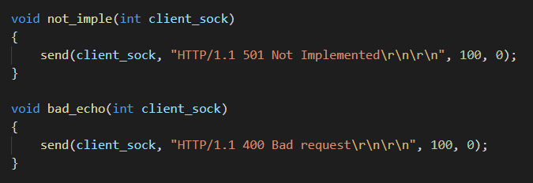

Echo的话就是用接受的buf数组，在前面加上http响应报文的状态行和两个必要的首部行（Content-Type:以及Content-Length:） 在实体体里加上buf数组就可以了。这个可以用sprintf()解决。

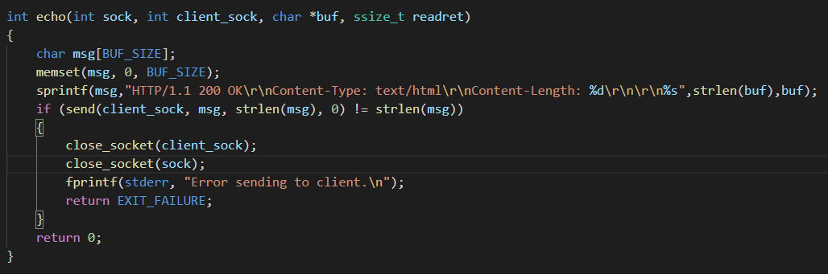

­4.echo_client.c,为了方便测试，让客户端发送测试文件过去，所以还要能让客户端打开指定文件

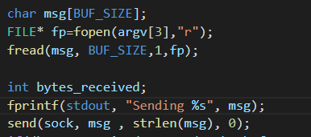

5.makefile，为了编译能够正常进行，在echo_server后面还要多链接上y.tab.o,lex.yy.o,parse.o



# 三、实验结果及分析

测试所实现任务的功能和性能，并对结果进行分析。需要针对考察点逐一展开。

用客户端发送测试文件，结果符合要求，只有pipeline还不能解决，但不是本周内容了，除此之外，用浏览器测试，也符合要求，请求报文被完完整整地放进实体体里随着响应报文echo了回来。

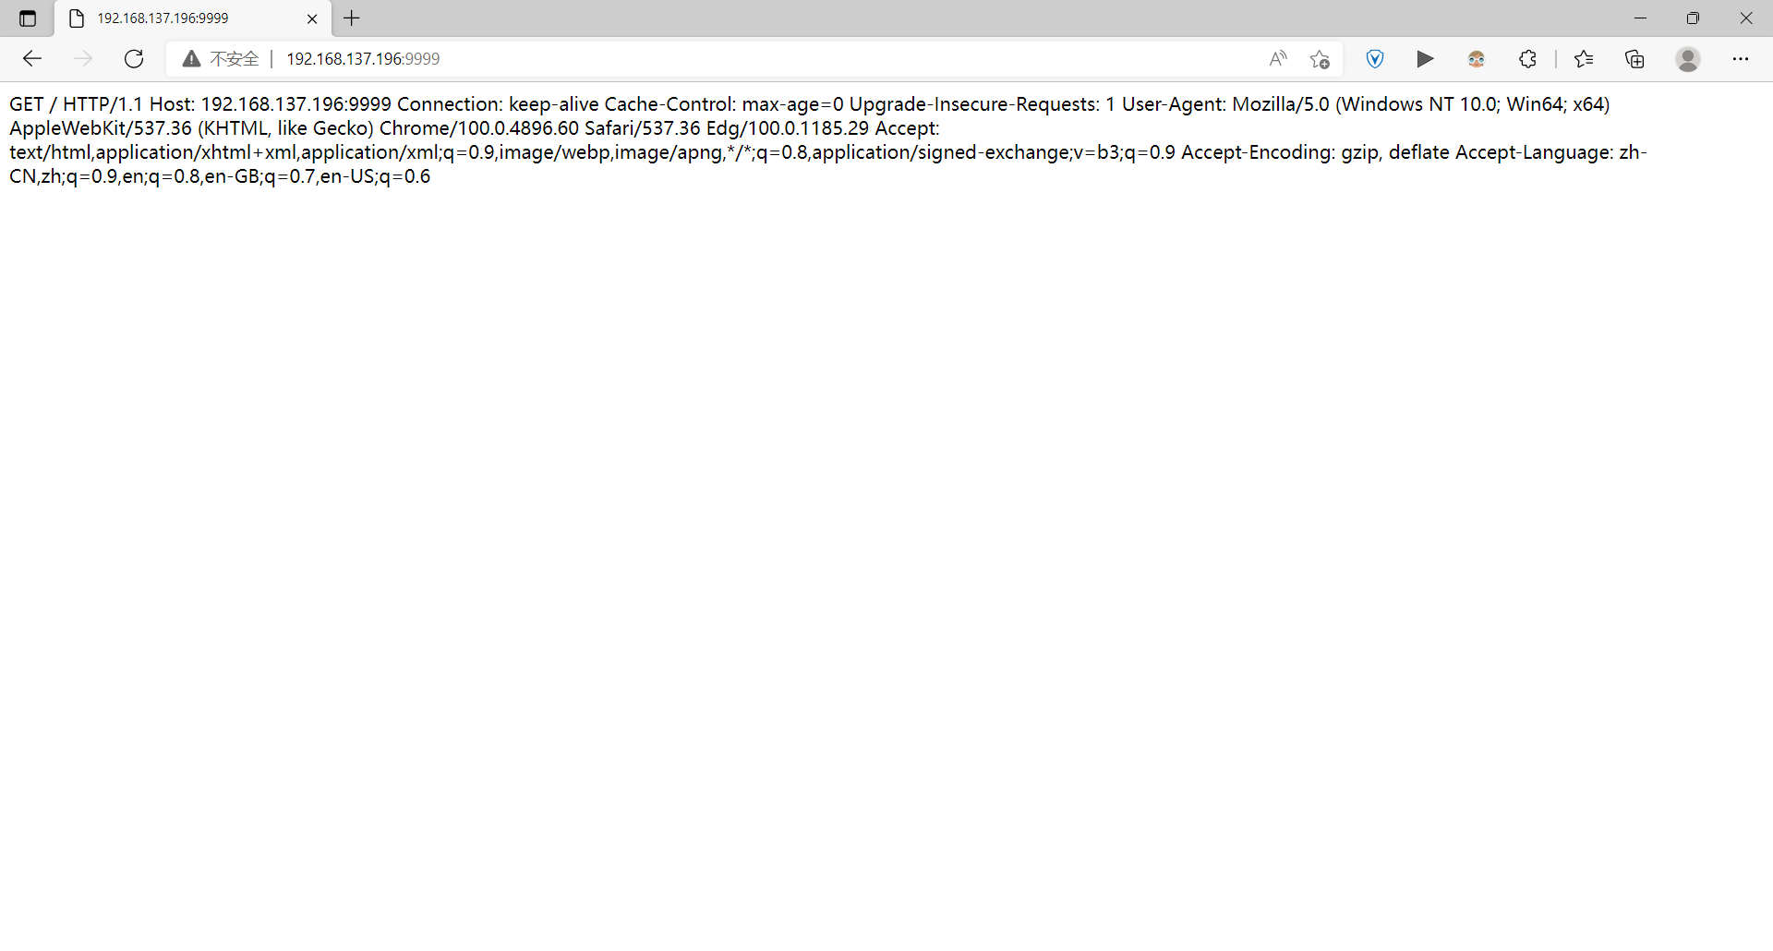

从抓包结果看，也是没问题的

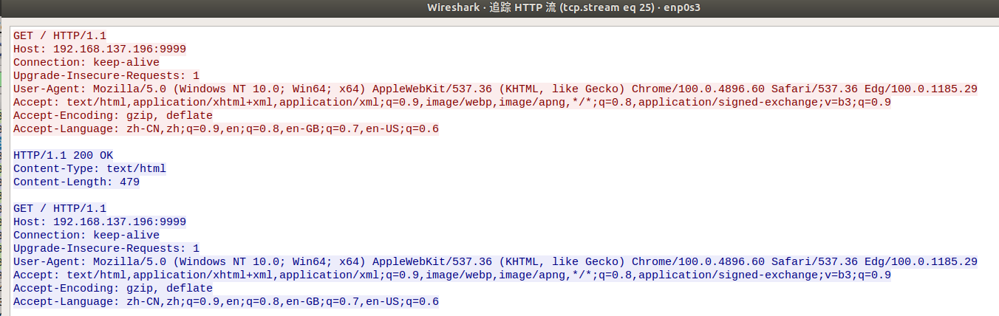

自动测试一开始都是70分后来发现问题是出在了对方法的处理，之前对于http方法的处理是只要不是rfc2616定义的那8种就echo400回去，现在发现其实都应该echonot implements回去，这样就拿到了100分。

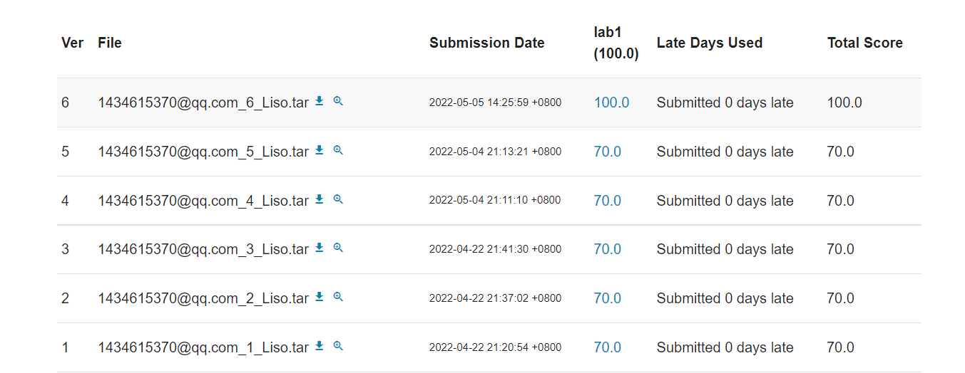

# 四、进度总结

结合任务要求，填写以下2个表格：本周任务完成表和上周任务改进表。本周任务完成表用于总结说明本周完成任务的情况。上周任务改进表补充说明以前周次任务的改进情况。

注：如果以前的任务有改进，具体内容写进最后的课程设计报告内。不需要修改以前的周进度报告。

**本周任务完成表**（以第一周为例）。

在“完成”“没完成”列对应打“√”

|  |  |  |  |
| --- | --- | --- | --- |
| 本周任务  要求 | 完成 | 没完成 | 备注 |
| 1、阅读HTTP/1.1的标准文档RFC2616 | √ |  |  |
| 2、搭建编程环境 | √ |  |  |
| **3、**熟悉Socket编程方法； | √ |  |  |
| 4、掌握lex和yacc正确解析消息（message）的方法 | √ |  |  |
| 5.1实现简单的echo web server。Echo GET, HEAD, POST | √ |  |  |
| 5.2 响应没有实现的方法 | √ |  |  |
| 5.3 响应错误的方法 | √ |  |  |
| 6、功能测试 | √ |  |  |

**上周任务改进表**

|  |  |  |  |
| --- | --- | --- | --- |
| 序号 | 上周任务 | 改进内容 | 备注 |
| 1 |  |  |  |
| 2 |  |  |  |
|  |  |  |  |
|  |  |  |  |